**Скакун Ева Антонова (Skakunowna Ewa)**

27 февраля 1793 г – крещение (НИАБ 136-13-894, лист 19, №26/1793-р (ориг)).

**НИАБ 136-13-894:** Лист 19. **Метрическая запись №26/1793-р (ориг).**

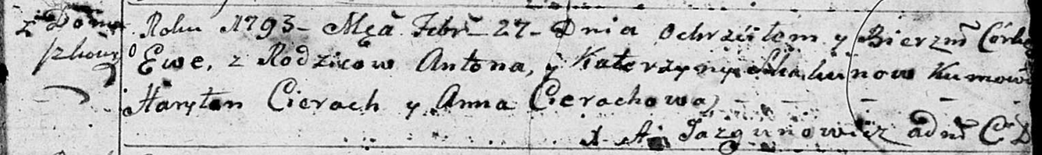

Дедиловичская Покровская церковь. 27 февраля 1793 года. Метрическая запись о крещении.

Skakunowna Ewa – дочь родителей с деревни Домашковичи.

Skakun Anton – отец.

Skakunowa Katerzyna – мать.

Cierach Haryton - кум.

Cierachowa Anna - кума.

Jazgunowicz Antoni – ксёндз.